Rasspecifik avelsstrategi för
Appenzeller sennenhund

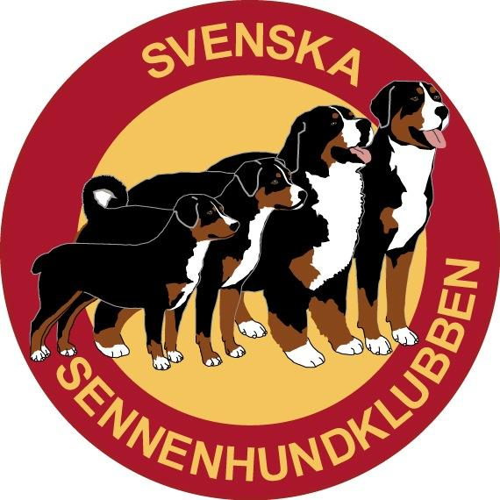

Fastställd av SKK år …
Innehåll
Inledning 3
Regler och rekommendationer för uppfödare och hanhundsägare 3
Historik 3
Population 3
Nuläge 3
Långsiktiga mål 3
Kortsiktiga mål 3
Handlingsplaner 3
Funktionsegenskaper 4
Nuläge 4
Långsiktiga mål 4
Kortsiktiga mål 4
Handlingsplaner 4
Vardagsmentalitet 4
Nuläge 4
Långsiktiga mål 4
Kortsiktiga mål 4
Handlingsplaner 4
Hälsa 4
Nuläge 4
Långsiktiga mål 4
Kortsiktiga mål 4
Handlingsplaner 4
Exteriör 5
Nuläge 5
Långsiktiga mål 5
Kortsiktiga mål 5
Handlingsplaner 5
Handlingsplaner för rasklubben 5
Källförteckning 5

Inledning
För varje hundras ska det finnas en rasspecifik avelsstrategi, RAS, som är framtagen av ras- och specialklubb och fastställd av SKK:s avelskommitté. Man kan säga att RAS är en handlingsplan för avelsarbetet inom rasen och innehåller en presentation av de avelsmål som är högst prioriterade att uppnå under en femårsperiod. Det finns också tydlig beskrivning av de handlingsplaner man kommit överens om att följa för att nå målen under denna tidsperiod. Ett RAS-dokument riktar sig till såväl erfarna uppfödare och hanhundsägare som till vanliga hundägare och blivande valpköpare. Det är därför viktigt att fastställda mål och handlingsplaner presenteras på ett tydligt och lättfattligt sätt.

Regler och rekommendationer för uppfödare och hanhundsägare
Sennenhundarna har genom månghundraårigt avelsarbete fått en speciell exteriör (beskriven i respektive rasstandard), speciella egenskaper som arbets-, vakt-, och vallhundar, samt speciella mentala egenskaper. Varje uppfödare har ett ansvar för att dessa egenskaper bevaras och han/hon skall besitta erforderliga kunskaper om dessa. Uppfödare skall också ha kännedom om rasernas speciella defektproblem samt andra för rasen oönskade egenskaper.

Varje hane och tik som skall användas i avel:
● Skall ha en god och rastypisk exteriör. Bedömning skall ske på officiell utställning alternativt exteriörbedömning.
● Skall ha ett gott rastypiskt temperament. Bedömning kan ske vid officiella mentalbeskrivningar (MH/ BPH), eller av domare på officiella utställningar.
● En hund, som visar aggressivitet mot människor, överdriven aggressivitet mot andra hundar eller påtaglig rädsla för normala vardagliga störningar är icke lämplig för avel.
● Hos Sennenhundar förekommer, liksom hos andra hundraser, defekter och sjukdomar av ärftlig karaktär. Uppfödaren har därför ett ansvar för att allt görs för att hindra dessa från att föras vidare inom raserna.
Uppfödaren bör dessutom avstå från att göra avelskombinationer utan att först förvissa sig om att dessa i sig inte innebär en känd risk för att någon ärftlig defekt eller sjukdom skall uppstå. SShKs hälsoregister innehåller information om kända sjukdomar och dödsorsaker hos inrapporterade hundar med känd härstamning. Uppfödaren skall också vara väl förtrogen med Svenska Kennelklubbens Grundregler och svensk djurskyddslagstiftning. Nedanstående regler kommer kontinuerligt att vara föremål för revidering allt eftersom nya målsättningar för avelsarbetet utformas.
Hane som skall användas i avel
● Skall vara friförklarad från höftledsdysplasi.
● Rekommenderas att vara undersökt avseende patellaluxation med palpatorisk undersökning av knälederna.
● Skall ej vara behäftad med andra kända allvarliga genetiska defekter.
● Skall med stor urskiljning användas på tikar som uppfyller SShK:s krav på en avelstik.
Tik som skall användas i avel:
● Skall vara friförklarad från höftledsdysplasi.
● Rekommenderas att vara undersökt avseende patellaluxation med palpatorisk undersökning av knälederna.
● Skall ej vara behäftad med andra kända allvarliga genetiska defekter.
● Skall ej föda sin första kull före 2 års ålder, men dispens kan ges.
● Skall generellt ej föda mer än en kull per år. Se SKK:s grundregler.
● Valpar skall ej levereras före 8 veckors ålder.

Historik

Vall- och vakthundar av en viss typ fanns framför allt i kantonen Appenzell i nordöstra Schweiz. Hundarna var trefärgade, mestadels svarta med gula tecken och vitt på benen, bröst, mage, svansspetsen och som en bläs på huvudet. Det fanns också hundar som var röda, gula, tigrerade, blå och grå med eller utan tecken liksom black-and-tan-varianter. Schweiziska Kennelklubben (SKG) utformade en rasbeskrivning 1897 under namnet ”Sennen- oder Treibhund”. I Altstätten hölls den första visningen av dessa Sennenhundar i SKGs regi. Ca 30 hundar bedömdes uppfylla rasbeskrivningen. Nio hanar och 7 tikar valdes ut för avel.

Appenzeller Sennenhund-Klub bildades 1906 och rasstandarden fastställdes 1914.

Till Sverige kom den första Appenzeller Sennenhunden 1969 från Schweiz,
1976 och 1977 föddes de två första kullarna i Sverige. Ingen av dessa gick vidare i avel.
Efter det dröjde det ca 20 år tills det föddes en ny kull i Sverige.
På de senaste 25 åren har endast 7 kullar fötts.
Den senaste kullen föddes 2016.

Population

Nuläge

Nulägesbeskrivning
Registreringssiffror i Europa
För att få en uppfattning om rasens avelsbas och antalet potentiella avelsdjur är uppgiften om antalet registrerade valpar av betydelse.
I tabellen visas registreringssiffror för 2020–2024 i ett antal länder.
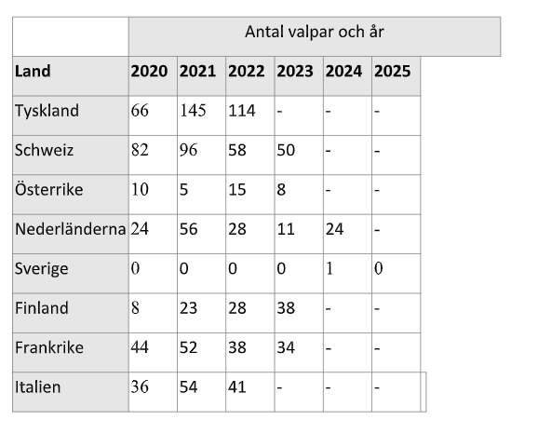

Mål

Kortsiktiga och långsiktiga mål

Få en utökad avelsbas med tillräcklig genetisk variation

Att hålla inavelsgraden låg.

Handlingsplan för att nå målen

Importera avelsdjur med låg grad av släktskap till befintliga avelsdjur i Sverige.

Undvika inavelsgrad som överstiger 6,25.

SKKs avelsdata kan vara till stor hjälp vid planering av en parning.

Utöka antalet hundar i avel så matadoravel undviks.

Stöd till uppfödare att hitta avelsmaterial i utlandet.

Funktionsegenskaper

Nuläge
Appenzeller Sennenhund är den av Sennenhundarna som har det största behovet att fungera som en arbetande hund.
Med sitt livliga temperament behöver den få utlopp för sin energi genom att arbeta. I sitt ursprung är den en skällande boskapsvallare och vakthund.
Den används också som sådan framför allt i Schweiz.
På grund av den nära kontakt som etableras med föraren och att den är lättlärd, används den ofta som arbetande hund i olika yrkesgrupper i Europa.
Den kan vara framgångsrik i flera olika hundsporter/tävlingsgrenar.

Kort och Långsiktiga mål
Bibehålla rasens funktion som arbetande hund
Handlingsplaner
Uppmuntra ägarna att arbeta/träna med sina hundar som exempelvis klubbens arbetsprov och klövjeprov.

Vardagsmentalitet

MENTALITET

Nuläge

Appenzeller sennenhund är livlig och temperamentsfull med stark vakt- och vallinstinkt och rasen rekommenderas inte som förstagångshund.
På grund av sitt ursprung kan den i sig själv vara mycket skällig och med sin bakgrund som vakthund kan den vara reserverad mot främmande människor. Den ska inte vara skygg eller aggressiv. Rasen är idag en bruks- och sällskapshund och är en mycket trogen familjemedlem.

Kortsiktiga och Långsiktiga mål
Att så många hundar som möjligt genomför BPH.

Handlingsplaner
Informera och uppmuntra till att hundar genomför BPH.

Hälsa

Nuläge
Rasen är numerärt liten i Sverige. För att bedöma förekomsten av sjukdomar och beskriva helhetssituationen i rasen är det viktig att även betrakta den europeiska populationen.
Appenzeller sennehundar har olika hälsoproblem som beaktas i europa såsom höftledsdysplasi, patellaluxation samt ektopisk uretär.
Höftledsdysplasi,
HD är en felaktig utveckling av höftleden och en relativt vanlig skelettrubbning hos många hundraser.

Patellaluxation:
Patellaluxation innebär att knäskålen (patella) kan förflyttas (luxera) från sin normala
position.
SKKs generella rekommendation är att endast hundar med normala knäleder ska gå i avel och en hund med kliniska symptom av patellaluxation är aldrig lämplig i avel, oavsett grad vid undersökning.

Ektopisk uretär:
Ektopisk uretär är en medfödd missbildning i urinvägarna och man tror att det kan finnas en viss ärftlighet.
Ektopisk betyder i princip felplacerad, vilket innebär att hundar med ektopiska uretärer har fel inmynning av urinledarna till blåsan. Missbildningen märks genom att valpen inte kan kontrollera sin urinavgång.

Kort och Långsiktiga mål

Att så många hundar som möjligt HD-röntgas.
Det övergripande målet är att föda upp friska hundar. I en numerärt liten ras i Sverige behöver aveln betraktas i ett europeisk sammanhang. Det är att rekommendera att beakta avelskraven som de stora uppfödarländer som t.ex. Tyskland ställer för att bevara möjligheten till utbyte av avelsmaterial genom försäljning/ export av valpar samt tillgång till passande avelshanar.

Handlingsplaner

Uppmuntra ägarna till att röntga sina hundar

Exteriör

Nuläge

Då appenzeller sennenhund är en numerärt liten ras i Sverige ses endast ett fåtal hundar i utställningsringarna.
Rasen är inte upptagen i särskilda rasspecifika domaranvisningar, SRD.

Långsiktiga mål och Kortsiktiga mål
Uppmuntra till att få sin hund bedömd på en officiell utställning alternativt exteriörbedömning.
Bevara rasens exteriör kopplat till dess funktion samt vara uppmärksam på eventuella överdrifter.

Handlingsplaner
Använda avelsdjur med exteriör enligt FCI rasstandard..

Handlingsplaner för rasklubben
En appenzeller sennenhund är en numerärt liten ras i Sverige. Det är dock lika viktigt att beakta målen för hälsa, mentalitet och utseende och behålla balansen däremellan i uppfödningen.

Källförteckning
SKK avelsdata
Tidigare RAS dokument, 2021-01-01
Avels- och Uppfödaretiska Regler SShK
SShK hemsida www.sshk.se
Statistik om parning, valpning och kullstorlekar inskickat till SShK av uppfödare sammanställt en gång per år.
Registreringssiffror från de nordiska länderna och andra europeiska länder.

